Project
‘FingerPrint’
In opdracht van Hogeschool Rotterdam
Studiejaar 2006/2007

Use Case Specificatie

Datum: woensdag 15 november 2006
Vak: RIVPRJ78
Docent: A. v.d. Molen
Klas: INF 3J

Groepsleden: | Student nr: | Email:
Ricardo Stans | 0776687 | 0776687@student.hro.nl
Stephan Klop | 0777556 | 0777556@student.hro.nl
Daniël Heinsius | 0776103 | 0776103@student.hro.nl
Rob op den Kelder | 0777974 | 0777974@student.hro.nl
Versiebeheer

Versie | Omschrijving | Auteur(s) | Review(s)
0.0 | Template gemaakt voor het UCM | Daniël | Ricardo, Daniël
0.1 | Use cases uitgewerkt | Ricardo
0.2 | Screenshots toegevoegd | Daniël
0.3
0.4
0.5
1.0 | 1e oplevering UCM

Inhoudsopgave

1. Inleiding 4
1.1 Reikwijdte 4
1.2 Definities en afkortingen 4
1.3 Referenties 4
2. Use Case Specificatie Gebruiker 5
2.1 Registreer vingerafdruk 5
2.2 Open deur 6
2.3 Gebruiker meld probleem 7
3. Use Case Specificatie Beheerder 9
3.1 Voeg nieuwe gebruiker toe 9
3.2 Ken rechten toe 10
3.3 Wijzig rechten 11
3.4 Verwijder gebruiker 12
3.5 Start noodprocedure 14
3.6 Beheerder ontvangt probleem 15
4. Use Case Specificatie Deur 16
4.1 Deur meld probleem 16
3. Speciale Eisen 17
Bijlage 1: Overzicht Schermen 17

1. Inleiding

In dit document worden de Use cases opgesteld en gespecificeerd d.m.v.:
Activiteit diagrammen, Scherm afdrukken en karakteristieken van het scherm.

1.1 Reikwijdte
Dit document heeft betrekking op het project FingerPrint gemaakt door projectgroep Holy-West in opdracht van Domotica Solutions b.v.

1.2 Definities en afkortingen
Zie Glossary Document.

1.3 Referenties
De Use Case Specificatie, bevat referenties naar:

Vision Document
Use Case Model
Glossary Document

2. Use Case Specificatie Gebruiker

2.1 Registreer vingerafdruk

2.1.1 Korte omschrijving
Voordat de gebruiker gebruik kan maken dient zijn vingerafdruk in het systeem te staan daarom dient zijn vingerafdruk gescand te worden.

2.1.2 Activiteitendiagram
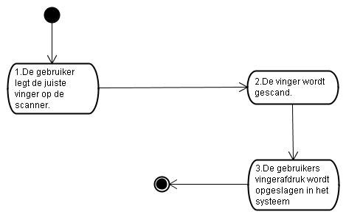

2.1.3 Basisscenario — Registreer vingerafdruk

Naam scenario | Registreer vingerafdruk
Beschrijving | De gebruiker wil in het systeem worden toegevoegd.
Actor(s) | Gebruiker
Startcriteria | De beheerder heeft de applicatie gestart en heeft het scherm om gebruikers toe te voegen geopend. Vervolgens vraagt de beheerder om de gebruikers gegevens en vingerafdruk. De gebruiker is bereid deze dingen te doen.
Beschrijving van stappen | - De gebruiker legt zijn vinger op de scanner.  - De vinger wordt gescand.  - De gebruikers vingerafdruk wordt opgeslagen in het systeem.
Verwachtingen | De gebruikers vingerafdruk is opgeslagen in het systeem.
Uitzonderingen | De gebruiker heeft geen vingers.
Slotcriteria | De registratie van de vinger is succesvol voltooid.

2.1.4 Schermontwerp
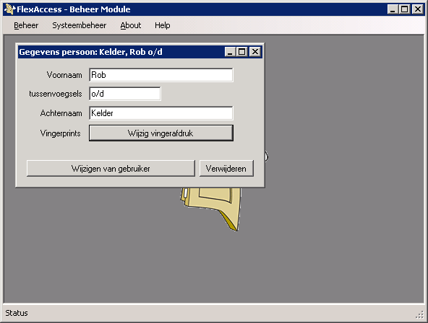

2.2 Open deur

2.2.1 Korte omschrijving
In zorgtehuis de Zonnebloem zijn er ruimtes waar niet iedereen zomaar in en uit mag. Daarom zitten er sloten op deze deuren, deze deuren kunnen geopend worden door je vinger op de scanner te leggen. Bij het scannen van de vinger afdruk wordt gecontroleerd of je de juiste rechten hebt om te ruimte te betreden.

2.2.2 Activiteitendiagram
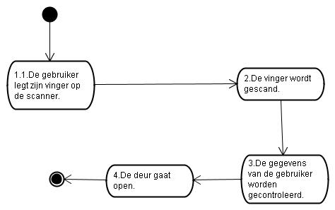

2.2.3 Basisscenario — Open deur
Naam scenario | Open deur
Beschrijving | De gebruiker wil een deur openen maar de deur zit op slot.
Actor(s) | Gebruiker
Startcriteria | De gebruiker staat voor de deur en dient in staat te zijn vinger op de scanner te leggen.
Beschrijving van stappen | - De gebruiker legt zijn vinger op de scanner.  - De vinger wordt gescand.  - De gegevens van de gebruiker worden gecontroleerd.  - De deur gaat open.
Verwachtingen | De deur gaat open en de gebruiker gaat de afdeling op.
Uitzonderingen | De gebruiker heeft geen recht om de deur te openen.
Slotcriteria | De deur is geopend.

2.2.4 Schermontwerp
n.v.t.

2.3 Gebruiker meld probleem

2.3.1 Korte omschrijving
Doordat er veel afgesloten ruimtes zijn is het belangrijk om een noodscenario te hebben voor het geval er iets gebeurt. Echter is het niet verstandig om gelijk alle deuren open te gooien bij bijvoorbeeld brand. Daarom zit er een noodknop naast de deur, bij het indrukken van deze knop wordt er een verbinding gemaakt met de beheerder. Zo kan de beheerder het probleem inschatten en hierop reageren.

2.3.2 Activiteitendiagram
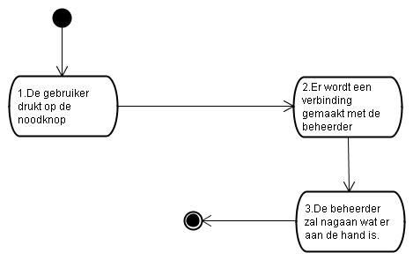

2.3.3 Basisscenario — Gebruiker meld probleem
Naam scenario | Meld probleem
Beschrijving | Er is een probleem ontstaan en de gebruiker slaat alarm.  (dit kan inhouden:  - een defect aan het systeem  - een algemeen probleem (zoals brandgevaar)  - de gebruiker weet niet meer hoe het systeem werkt)
Actor(s) | Gebruiker
Startcriteria | De gebruiker staat voor een deur en wilt een probleem melden
Beschrijving van stappen | - De gebruiker drukt op de noodknop  - Er wordt een verbinding gemaakt met de beheerder  - De beheerder zal nagaan wat er aan de hand is.
Verwachtingen | De beheerder is ingelicht over een probleem.
Uitzonderingen | De beheerder is niet aanwezig.
Slotcriteria | De beheerder zal het probleem analyseren en oplossen.

2.3.4 Schermontwerp
n.v.t.

3. Use Case Specificatie Beheerder

3.1 Voeg nieuwe gebruiker toe

3.1.1 Korte omschrijving
Als bewoners / medewerkers / gasten nog niet in het systeem staan kunnen ze ook niet de afgesloten ruimtes betreden, het is dus belangrijk dat er nieuwe gebruikers toegevoegd kunnen worden.
Dit is dan ook een primaire functie van het syteem.

3.1.2 Activiteitendiagram

3.1.3 Basisscenario — Voeg nieuwe gebruiker toe
Naam scenario | Voeg nieuwe gebruiker toe
Beschrijving | Een nieuwe gebruiker moet worden toegevoegd
Actor(s) | Beheerder
Startcriteria | De beheerder heeft de applicatie geopend en heeft het scherm om gebruikers toe te voegen geopend. Tevens heeft de beheerder een formulier met de NAW gegevens gekregen van de gebruiker.
Beschrijving van stappen | - De beheerder voert de gegevens van de nieuwe gebruiker in.  - De beheerder klikt op ‘Toevoegen van gebruiker’.  - Vervolgens verschijnt afbeelding 1.2.  - Selecteer de te scannen vinger.  - Klik op scan.  - Klik op registratie voltooien.
Verwachtingen | De gebruiker wordt toegevoegd aan het systeem.
Uitzonderingen | Gebruiker bestaat al
Slotcriteria | De beheerder krijgt een melding dat de gebruiker succesvol is toegevoegd aan het systeem.

3.1.4 Schermontwerp
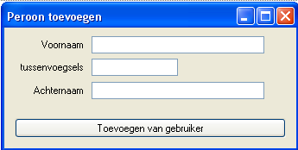
Afbeelding 1.1

3.2 Ken rechten toe

3.2.1 Korte omschrijving
Als de gebruiker aangemaakt is in het systeem kunnen er rechten worden toegekend. Want het is niet zo dat zodra je ingevoerd bent in het systeem dat je dan overal toegang hebt. Er zijn dus per gebruikersgroep verschillende toegangsrechten.

3.2.2 Activiteitendiagram
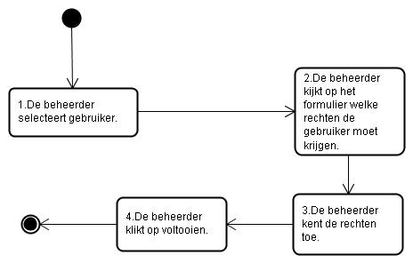

3.2.3 Basisscenario — Ken rechten toe
Naam scenario | Ken rechten toe
Beschrijving | De gebruiker is reeds aangemaakt in het systeem.
Actor(s) | Beheerder
Startcriteria | De beheerder heeft de applicatie geopend en het desbetreffende scherm om de rechten toe te kennen geopend.
Beschrijving van stappen | - De beheerder selecteert gebruiker.  - De beheerder kijkt op het formulier welke rechten de gebruiker moet krijgen.  - De beheerder kent de rechten toe.  - De beheerder klikt op voltooien.
Verwachtingen | De gebruiker krijgt rechten tot een afdeling
Uitzonderingen | De gebruiker vraagt teveel toegangsrechten
Slotcriteria | De beheerder klikt op voltooien.

3.2.4 Schermontwerp

3.3 Wijzig rechten

3.3.1 Korte omschrijving
Het kan voorkomen dat een gebruiker al wel toegevoegd is in het systeem en al rechten toegekend heeft gekregen, maar door omstandigheden andere rechten nodig heeft. Als een bewoner verhuist van afdeling, of een medewerker een andere functie binnen de organisatie gaat bezetten.

3.3.2 Activiteitendiagram
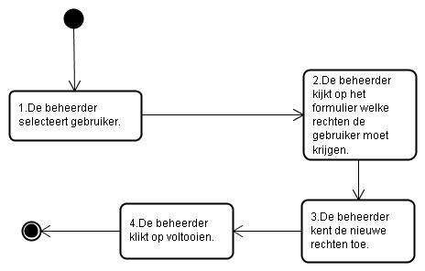

3.3.3 Basisscenario — Wijzig rechten
Naam scenario | Wijzig rechten
Beschrijving | De gebruiker heeft teveel / niet genoeg rechten tot een afdeling.
Actor(s) | Beheerder
Startcriteria | De gebruiker is bekend in het systeem en heeft al toegangsrechten.  De beheerder heeft de applicatie geopend en het desbetreffende scherm om de rechten toe te kennen geopend.
Beschrijving van stappen | - De beheerder selecteert gebruiker.  - De beheerder kijkt op het formulier welke rechten de gebruiker moet krijgen.  - De beheerder kent nieuwe rechten toe.  - De beheerder klikt op voltooien.
Verwachtingen | De gebruiker krijgt rechten / zijn afgenomen tot een afdeling
Uitzonderingen | De gebruiker vraagt teveel toegangsrechten
Slotcriteria | De beheerder klikt op voltooien.

3.3.4 Schermontwerp

3.4 Verwijder gebruiker

3.4.1 Korte omschrijving
Wanneer een gebruiker geen gebruik meer maakt van het systeem dient deze verwijderd te kunnen worden. Dit is om vervuiling van het systeem te voorkomen en omdat die gebruikers simpelweg geen recht meer hebben om de ruimtes te betreden.

3.4.2 Activiteitendiagram
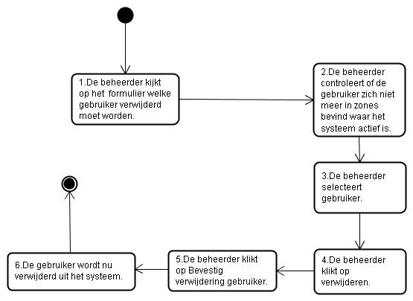

3.4.3 Basisscenario — Verwijder gebruiker
Naam scenario | Verwijder gebruiker
Beschrijving | De gebruiker hoeft geen gebruik meer te maken van het systeem en kan dus verwijderd worden.
Actor(s) | Beheerder
Startcriteria | De beheerder heeft de applicatie geopend en het desbetreffende scherm om gebruikers te verwijderen geopend.
Beschrijving van stappen | - De beheerder kijkt op het formulier welke gebruiker verwijderd moet worden.  - De beheerder controleert of de gebruiker zich niet meer in zones bevind waar het systeem actief is.  - De beheerder selecteert gebruiker.  - De beheerder klikt op verwijderen.  - De beheerder klikt op Bevestig verwijdering gebruiker.  - De gebruiker wordt nu verwijderd uit het systeem.
Verwachtingen | De gebruiker wordt verwijderd uit het systeem.
Uitzonderingen | De gebruiker is niet bekend in het systeem
Slotcriteria | De gebruiker is verwijderd uit het systeem.

3.4.4 Schermontwerp

3.5 Start noodprocedure

3.5.1 Korte omschrijving
Als er een probleem ontstaat, bijvoorbeeld: brand, deur kapot. Dient de beheerder de juiste procedure in gang te zetten.

3.5.2 Activiteitendiagram
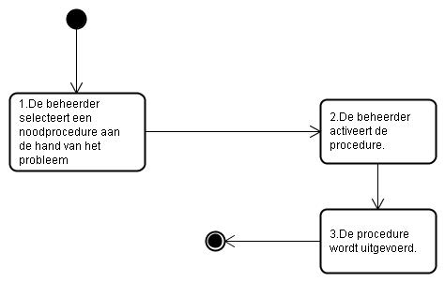

3.5.3 Basisscenario — Start noodprocedure
Naam scenario | Start noodprocedure
Beschrijving | Er is een probleem ontstaan de beheerder moet maatregelen nemen.  (deze problemen kunnen inhouden:  - Brand ontstaan  - Deurmechaniek kapot)
Actor(s) | Beheerder
Startcriteria | De beheerder heeft de applicatie gestart en het desbetreffende scherm om noodprocedures uit te voeren geopend
Beschrijving van stappen | - De beheerder selecteert een noodprocedure aan de hand van het probleem  - De beheerder activeert de procedure.  - De procedure wordt uitgevoerd.
Verwachtingen | De noodprocedure wordt uitgevoerd.
Uitzonderingen | <er mogen geen uitzonderingen bij deze use case>
Slotcriteria | De noodprocedure is uitgevoerd.

3.5.4 Schermontwerp

n.v.t

3.6 Beheerder ontvangt probleem

3.6.1 Korte omschrijving
Bij alle deuren met sloten is een noodknop, wanneer deze ingedrukt wordt er een verbinding met de beheerder tot stand gebracht, aan de hand van het probleem zal de beheerder een procedure starten.

3.6.2 Activiteitendiagram
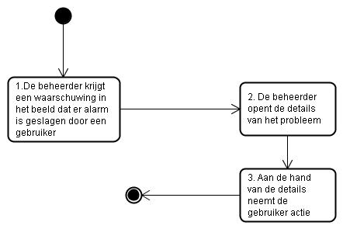

3.6.3 Basisscenario — Ontvang probleem
Naam scenario | Ontvang probleem
Beschrijving | Er is een probleem ontstaan en de beheerder wordt hier van op de hoogte gesteld.
Actor(s) | Beheerder
Startcriteria | Een gebruiker heeft alarm geslagen bij een deur
Beschrijving van stappen | - De beheerder krijgt een waarschuwing in het beeld dat er alarm is geslagen door een gebruiker.  - De beheerder opent de details van het probleem.  - Aan de hand van de details neemt de beheerder actie.
Verwachtingen | Het probleem is ontvangen door de beheerder.
Uitzonderingen | <er mogen geen uitzonderingen bij deze use case>
Slotcriteria | Het probleem is bekend

3.6.4 Schermontwerp

4. Use Case Specificatie Deur

4.1 Deur meld probleem

4.4.1 Korte omschrijving
Wanneer er een deur langer dan 1 minuut open blijft staan betekend dat er iets mis is. Er kan iets of iemand tussen zitten, of het deurmechanisme is kapot.

4.4.2 Activiteitendiagram
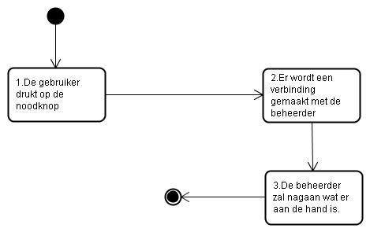

4.4.3 Basisscenario — Deur meld probleem
Naam scenario | Meld probleem
Beschrijving | Er is een probleem ontstaan in het deur mechanisme dit moet worden gemeld
Actor(s) | Deur
Startcriteria | Er is een probleem met de deur
Beschrijving van stappen | - De sensors detecteren fout.  - Er wordt een foutmelding naar de beheerder verstuurd  - De beheerder zal nagaan wat er aan de hand is.
Verwachtingen | De beheerder is ingelicht over het probleem
Uitzonderingen | Beheerder is niet aanwezig
Slotcriteria | De beheerder zal het probleem analyseren en oplossen.

4.4.4 Schermontwerp

3. Speciale Eisen
[Een speciale eis is meestal een niet-functioneel requirement dat specifiek bij een Use Case hoort, maar dat niet makkelijk of op natuurlijke wijze kan worden opgenomen in een scenario. Een speciale eis is bijv. een wettelijke requirement, een applicatie standaard of een kwaliteitsattribuut. Denk ook aan usability, betrouwbaarheid, performance of onderhoudbaarheids eisen. Bovendien kunnen hier requirements als operating systems, omgevingen, compatibility of design constraints een plaats krijgen.
Maak een lijst van dergelijke eisen, indien aanwezig.
Deze paragraaf is optioneel.]

Bijlage 1: Overzicht Schermen

Begin Scherm:
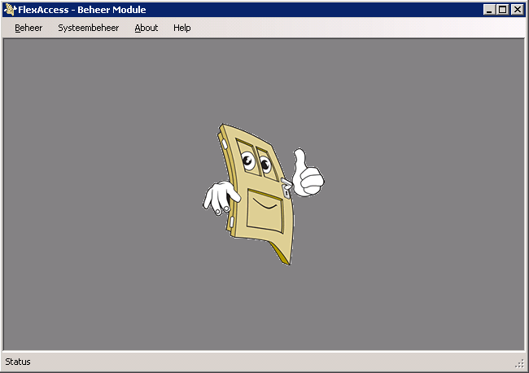

Tabblad Beheer:
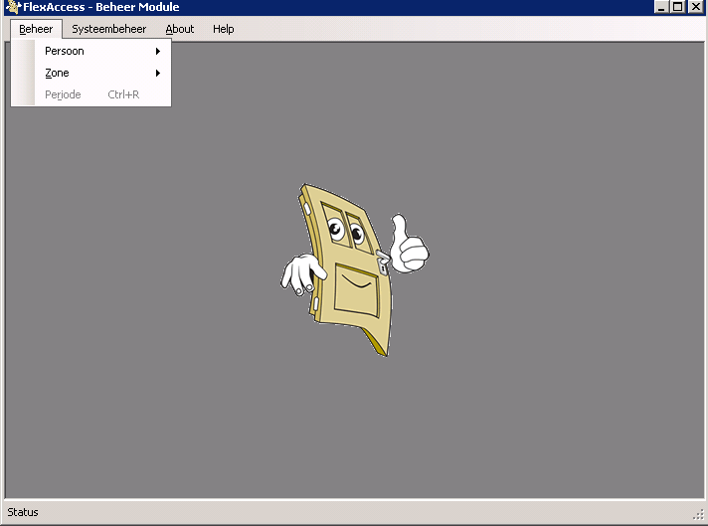

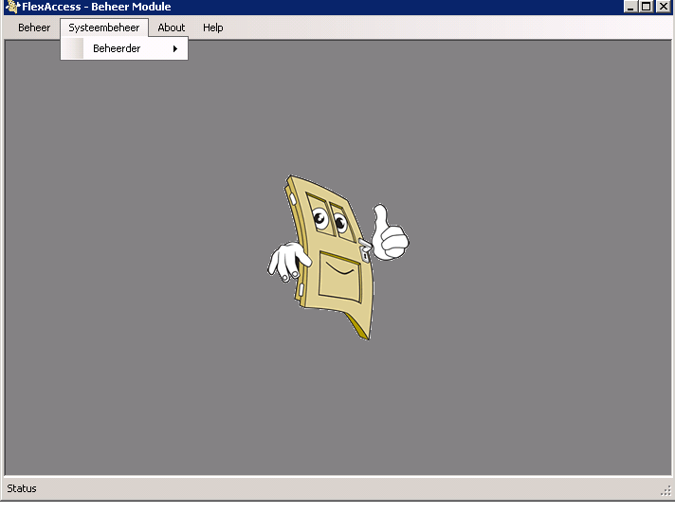
Tabblad Systeembeheer

Tabblad About:
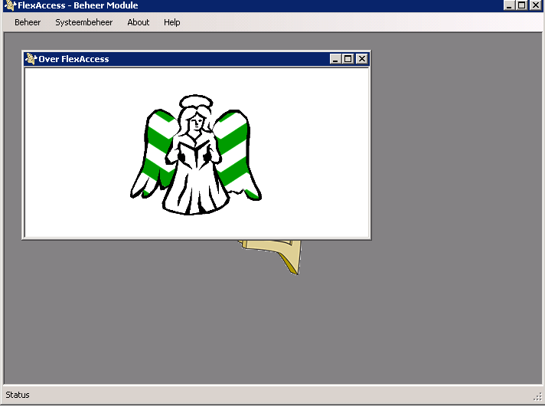

Tabblad Beheer → persoon
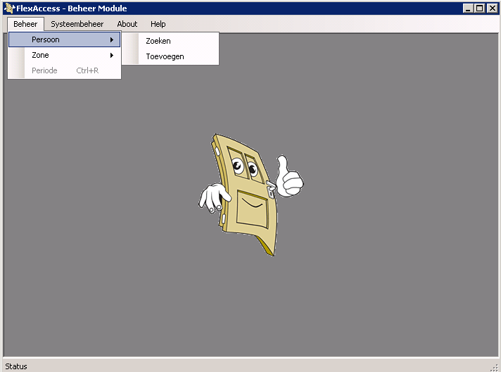

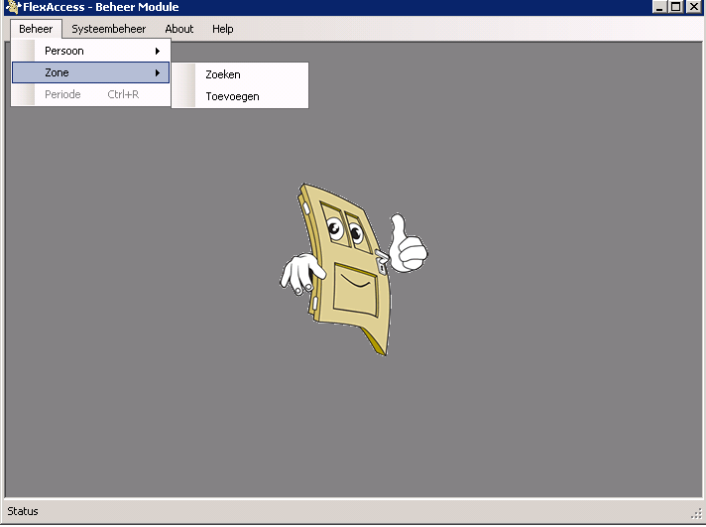
Tabblad Beheer → Zone

Tabblad Beheer → persoon → zoeken
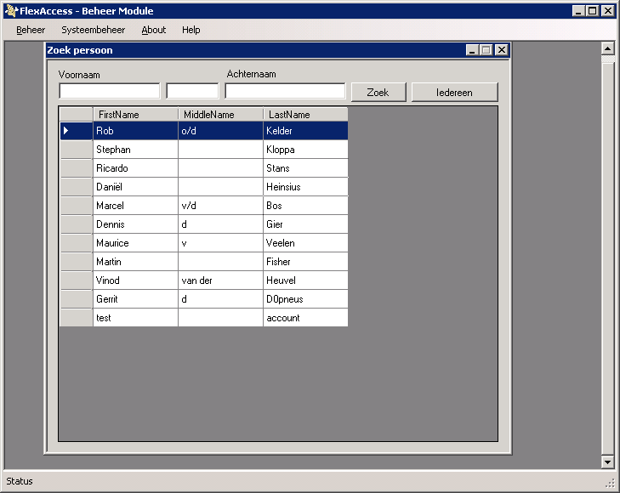

Beheer → Zone → Zoeken
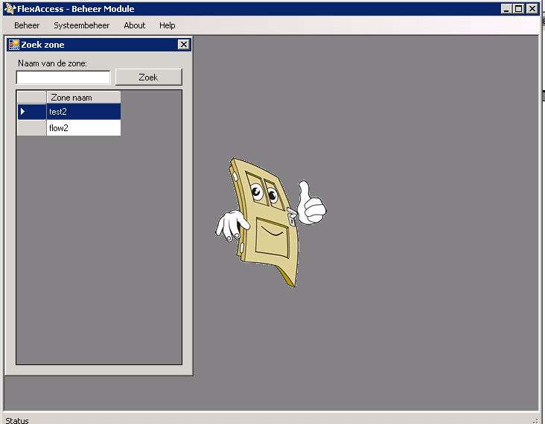

Beheer → Zone → Toevoegen
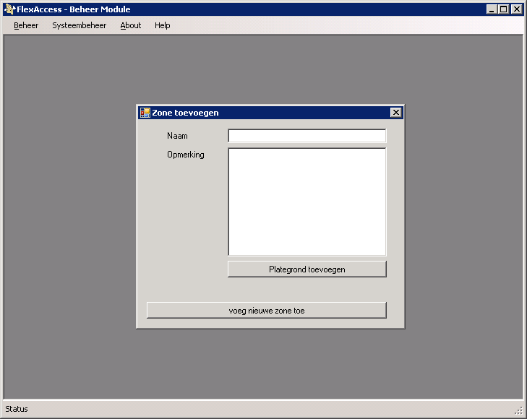

Systeembeheer → Beheerder

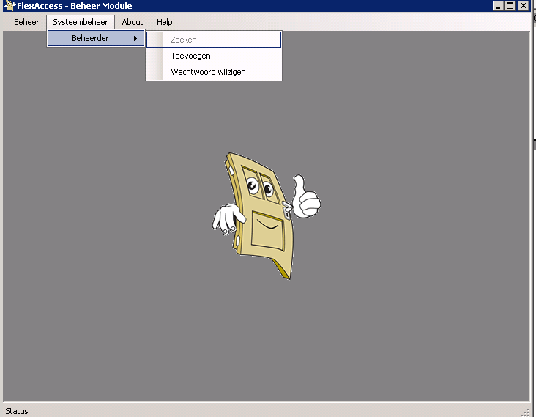

Systeembeheer → Beheerder → Toevoegen

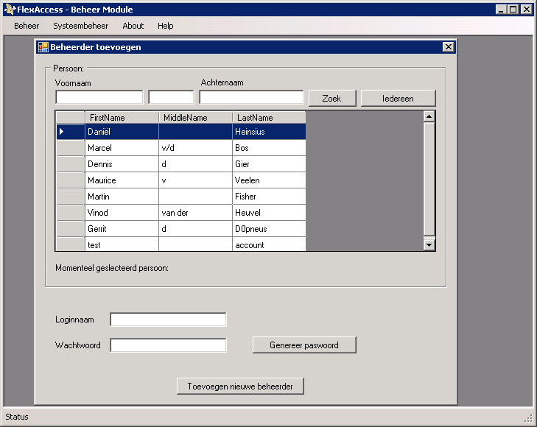

Systeembeheer → beheerder → wijzigen wachtwoord

